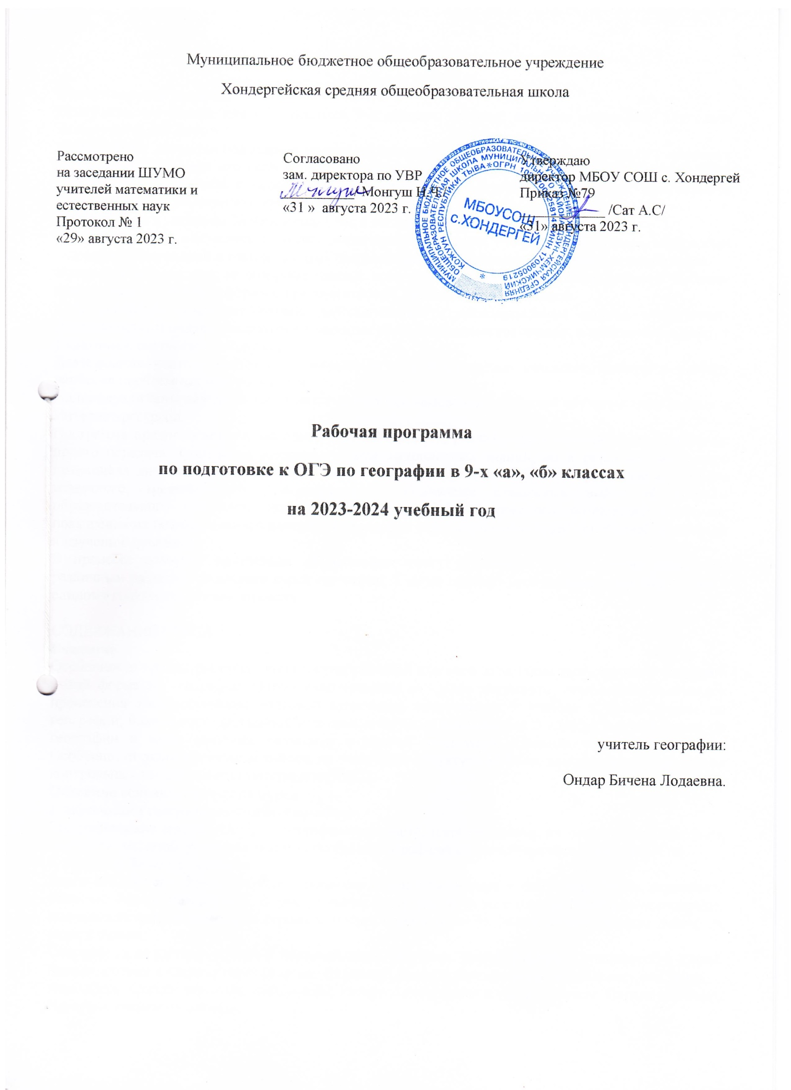

Пояснительная записка.
Программа составлена для обучающихся 9-х классов, которые выбрали географию для сдачи экзамена в новой форме.
Целью курса является повышение уровня предметной и психологической подготовки учащихся к сдаче государственной итоговой аттестации выпускников 9 классов в новой форме по географии (знакомства школьников с особенностями данной формы аттестации, отработки ими навыков заполнения аттестационных документов и бланков ответов).
Программа рассчитана на 34 часа в год, 1 час в неделю.
Программа курса выстроена в логике постепенного освоения учащимися основного содержания географических знаний и состоит из двух разделов: введение и освоение основных разделов курса.
Каждый раздел состоит из обзорных лекций, тренировочных заданий тестовой формы с выбором ответа, заданий тестовой формы с кратким ответом, анализа трудных заданий.
Курс реализует компетентностный, деятельностный и индивидуальный подход к обучению. Деятельностный подход реализуется в процессе проведения самостоятельных и практических работ с учащимися, составляет основу курса.
Деятельность учителя сводится в основном к консультированию учащихся, анализу и разбору наиболее проблемных вопросов и тем.
Индивидуализация обучения достигается за счет использования в процессе обучения электронных и Интернет-ресурсов.
Программа предполагает, что основной задачей педагога, реализующего данный курс, является не просто передача, трансляция имеющего опыта, накопленных знаний, но и развитие творческого потенциала личности своих учеников, развитие их умения и способности преодолевать границы известного, традиционного. Благодаря этому становится возможным выйти за пределы образовательного стандарта, для успешной реализации творческого потенциала учащихся, повышения их познавательного интереса к географии и формированию более устойчивой мотивации к изучению предмета.
В процессе освоения программы, обучающиеся смогут проверить уровень своих знаний по различным разделам школьного курса географии, а также пройдут необходимый этап подготовки к единому государственному экзамену.

СОДЕРЖАНИЕ КУРСА.
Введение.
Особенности процедуры проведения государственной итоговой аттестации выпускников 9 классов в новой форме по географии. Нормативно-правовые и другие документы, определяющие порядок проведения государственной итоговой аттестации выпускников 9 классов в новой форме по географии, бланки государственной итоговой аттестации выпускников 9 классов в новой форме по географии и иные сведения, связанные с данной процедурой. Правила заполнения бланков. Особенности экзаменационной работы по географии, структура КИМов, демонстрационные версии контрольных измерительных материалов (КИМ).
Освоение основных разделов курса
1. Источники географической информации:
Географические модели: глобус, географическая карта, план местности, их основные параметры и элементы (масштаб, условные знаки, способы картографического изображения, градусная сеть).
2. Природа Земли и человек:
Земля как планета. Форма, размеры, движение Земли. Земная кора и литосфера. Состав, строение и развитие. Земная поверхность: формы рельефа суши, дна Мирового океана. Полезные ископаемые, зависимость их размещения от строения земной коры и рельефа. Минеральные ресурсы Земли, их виды и оценка.
Гидросфера, её состав и строение. Мировой океан, его части; взаимодействие с атмосферой и сушей. Поверхностные и подземные воды суши. Ледники и многолетняя мерзлота. Водные ресурсы Земли.
Атмосфера. Состав, строение, циркуляция. Распределение тепла и влаги на Земле. Погода и климат. Изучение элементов погоды.
Биосфера, её взаимосвязи с другими геосферами. Почвенный покров. Условия образования почв разных типов.
Географическая оболочка Земли. Широтная зональность и высотная поясность. Территориальные комплексы: природные, природно-хозяйственные.
3. Материки, океаны, народы и страны:
Современный облик планеты Земля. Происхождение материков и впадин океанов. Соотношение суши и океана на Земле. Население Земли. Численность населения Земли. Человеческие расы, этносы. Материки и страны. Основные черты природы Африки, Австралии, Антарктиды, Южной Америки, Северной Америки, Евразии
4. Природопользование и геоэкология:
Влияние хозяйственной деятельности на людей и природу. Основные типы природопользования. Стихийные явления в атмосфере, гидросфере, литосфере
5. География России:
Особенности ГП России.
Территория и акватория, морские и сухопутные границы. Часовые пояса. Административно-территориальное устройство России.
Природа России.
Особенности геологического строения и распространения крупных форм рельефа. Типы климатов, факторы их формирования, климатические пояса. Климат и хозяйственная деятельность людей. Многолетняя мерзлота. Внутренние воды и водные ресурсы, особенности их размещения на территории страны. Природно-хозяйственные различия морей России. Почвы и почвенные ресурсы. Меры по сохранению плодородия почв. Растительный и животный мир России. Природные зоны. Высотная поясность
Население России.
Численность, естественное движение населения. Половой и возрастной состав населения. Размещение населения. Основная полоса расселения. Направления и типы миграции. Народы и основные религии России. Городское и сельское население. Крупнейшие города.
Хозяйство России.
Особенности отраслевой и территориальной структуры хозяйства России. Природно-ресурсный потенциал и важнейшие территориальные сочетания природных ресурсов. География отраслей промышленности. География сельского хозяйства. География важнейших видов транспорт.

Рефлексивная часть курса. Проведение репетиционного тестирования (в традиционной или компьютерной формах) и анализ его результативности.

Требования к уровню подготовки, освоение которых проверяется
на государственной (итоговой) аттестации выпускников IX классов
общеобразовательных учреждений по географии

Перечень требований к уровню подготовки выпускников основной школы, достижение которых проверяется на экзамене по географии, составлен на основе раздела «Требования к уровню подготовки выпускников» Федерального компонента государственного стандарта основного общего образования.

Знать/понимать:
- основные географические понятия и термины;
- различия плана, глобуса и географических карт по содержанию, масштабу, способам картографического изображения;
- результаты выдающихся географических открытий и путешествий;
- географические следствия движений Земли, географические
явления и процессы в геосферах, взаимосвязь между ними, их
изменение в результате деятельности человека;
- географическую зональность и поясность;
- географические особенности природы материков и океанов, а также географию народов Земли; различия в хозяйственном освоении разных территорий и акваторий; связь между
географическим положением, природными условиями, ресурсами и хозяйством отдельных регионов и стран;
- специфику географического положения и административно- территориального устройства Российской Федерации; особенности ее природы, населения, основных отраслей хозяйства, природно-хозяйственных зон и районов;
- природные и антропогенные причины возникновения геоэкологических проблем на локальном, региональном и глобальном уровнях; меры по сохранению природы и защите
людей от стихийных природных и техногенных явлений
Уметь:
- определять на местности, плане и карте расстояния, направления, высоты точек; географические координаты и местоположение географических объектов;
- выделять (узнавать) существенные признаки географических объектов и явлений;
- описывать существенные признаки географических объектов и явлений;
- объяснять существенные признаки географических объектов и явлений;
- составлять краткую географическую характеристику разных территорий;
- приводить примеры: природных ресурсов, их использования и охраны, формирования культурно-бытовых особенностей народов под влиянием среды их обитания; крупнейших сырьевых и топливно-энергетических баз, районов и центров
производства важнейших видов продукции, основных коммуникаций и их узлов, внутригосударственных и внешних экономических связей России, а также крупнейших регионов и стран мира;
- находить в разных источниках информацию, необходимую для изучения географических объектов и явлений, разных территорий Земли, их обеспеченности природными и человеческими ресурсами, хозяйственного потенциала, экологических проблем;
- анализировать информацию, необходимую для изучения географических объектов и явлений, разных территорий Земли, их обеспеченности природными и человеческими
ресурсами, хозяйственного потенциала, экологических проблем;
- представлять результаты измерений в разной форме, выявлять на этой основе эмпирические зависимости.
Использовать приобретённые знания и умения в практической деятельности и повседневной жизни для:
- определения поясного времени;
- чтения карт различного содержания;
- решения практических задач по определению качества окружающей среды, ее использованию.
План работы по подготовке к ОГЭ по географии

Месяц | Организационно-методическая работа | Работа с нормативными документами | Работа с учащимися | Работа с родителями
сентябрь | Утверждение плана работы по подготовке к ОГЭ по географии.  Организация консультаций. | Знакомство с нормативно-правовыми документами по ОГЭ в 2021-2022году | Консультации еженедельно.  Информирование учащихся по вопросам подготовки к ОГЭ. | Информирование и консультирование родителей по вопросам ОГЭ.
октябрь | Подготовка справочных, информационных и учебно-тренировочных материалов | Изучение нормативно-правовых документов | Знакомство с демоверсиями.  Знакомство с регламентом.  Индивидуальные консультации еженедельно. | Нацеливание родителей на приобретение КИМов по географии.
ноябрь | Оформление информационного стенда. | Отслеживание изменений в демоверсиях. | Знакомство с изменениями в демоверсиях.  Консультации еженедельно. | Выступление на родительском собрании «Важные моменты при подготовке ОГЭ по географии»
декабрь | Пополнение материалов для подготовки к ОГЭ (демоверсии, задания). |  | Работа по заполнению бланков.  Индивидуальные консультации. | Ознакомление родителей с результатами пробного ОГЭ.
январь | Подготовка, обновление, пополнение  справочных, информационных и учебно-тренировочных материалов. |  | Тренировочные занятия по заполнению бланков. | Информирование и консультирование родителей по вопросам ОГЭ по географии.
февраль | Размещение на информационном стенде расписания экзамена по географии 2022 года. | Изучение нормативно-правовых документов | Консультации. Подготовка к пробному экзамену. | Информирование и консультирование родителей по вопросам ГИА.
март | Подбор заданий различной сложности. | Изучение нормативно-правовых документов | Участие в пробном экзамене.  Итоги проведения пробного экзамена.  Работа по КИМам.  Консультации. | Информирование родителей о результатах пробного экзамена.
Апрель - май | Подбор заданий различной сложности для устранения пробелов у слабоуспевающих учащихся. | Изучение нормативно-правовых документов | Тренировочные занятия по заполнению бланков и исправлению ошибок. | Консультации для родителей по режиму дня выпускника для успешной сдачи ОГЭ.

План
проведений консультаций по подготовке учащихся 9-х классов к ОГЭ по географии
Цели: повторить изученный материал за курсы географии 6-9 классы, закрепить умения работать с географическими картами, статистическими сведениями, таблицами, научить заполнению бланков, подготовить учащихся к сдаче ОГЭ.
№ | Название темы | Количество часов
 | Физическая география
1 | Географические открытия путешественников | 2
2 | Географическая карта. Градусная сеть на глобусе и картах | 2
3 | Географическая ширина и долгота. Изображение высот и глубин | 2
4 | Природные зоны земли | 2
 | География материков и океанов | 2
5 | Карты материков и океанов | 2
6 | Мировой океан-главная часть гидросферы | 2
7 | Географическая оболочка | 2
8 | Страны мира | 2
9 | Южные материки | 2
10 | Северные материки | 2
11 | Климат и климатические ресурсы России | 2
12 | Внутренние воды и водные ресурсы | 2
 | География России. Хозяйство и население | 2
13 | Особенности расселения населения России | 2
14 | Главные отрасли и межотраслевые комплексы России | 2
15 | Европейская часть России | 2
16 | Азиатская часть России | 2
17 | Россия в современном мире | 2
Итого 34 часа
График консультаций
День недели | Время | Место проведения | Класс
Четверг | 15ч | кабинет ЦОС | 9
Пятница (индивидуальные, по запросу учащихся) | 15ч | кабинет ЦОС | 9

Календарное планирование
№ | Тема | Дата проведения
№ | Тема | план | факт
1 | Вводное занятие. Особенности ОГЭ 9 классов по географии. | 8.09
2 | Источники географической информации:  глобус, географическая карта, план  местности, их основные параметры и элементы (масштаб,  условные знаки, способы картографического изображения. | 15.09
3 | Работа по построению профилей рельефа местности | 22.09.
4 | Географические координаты. | 29.09
5 | Земная кора и литосфера. Состав, строение и развитие. Земная поверхность: формы рельефа суши, дна Мирового океана; | 6.10
6 | Полезные ископаемые, зависимость их размещения от строения земной коры и рельефа. Минеральные ресурсы Земли, их виды и оценка. | 13.10
7 | Пробное ОГЭ | 20.10
8 | Гидросфера, ее состав и строение. Мировой океан и его части, взаимодействие с атмосферой и сушей. | 27.10
9 | Поверхностные и подземные воды суши. Ледники и многолетняя мерзлота. Водные  ресурсы Земли. | 10.11
10.11 | Атмосфера. Состав, строение, циркуляция. Распределение тепла и влаги на Земле. Погода и климат. Изучение элементов погоды. Климаты Земли. | 17.11
17.11 | Распределение солнечного света и тепла на Земле | 24.11
24.11 | Движение литосферных плит. Стихийные природные явления. | 1.12
1.12 | Природные зоны Земли | 8.12
8.12 | Имена на карте мира. Выдающиеся географические исследования, открытия и  путешествия | 15.12
15.12 | Пробное ОГЭ | 22.12
22.12 | Основные черты природы Африки,  Австралии, Северной и Южной Америки, Антарктиды, Евразии. Население материков. Природные ресурсы и их использование. Изменение природы под влиянием хозяйственной деятельности  человека. Многообразие стран, их основные типы | 29.12
29.12 | Влияние хозяйственной деятельности людей на природу. Основные типы природопользования | 12.01
12.01 | Географическое положение России. Территория и акватория, морские и сухопутные границы | 19.01
19.01 | Часовые пояса | 26.01
26.01 | Природа России. Особенности геологического строения и распространения крупных форм рельефа | 2.02
2.02 | Типы климатов, факторы их формирования, климатические пояса. Климат и хозяйственная деятельность людей. Многолетняя мерзлота. | 9.02
9.02 | Внутренние воды и водные ресурсы, особенности их размещения на территории страны. Природно-хозяйственные различия морей России. | 16.02
16.02 | Почвы и почвенные ресурсы. Меры по сохранению плодородия почв. | 1.03
1.03 | Пробное ОГЭ | 15.03
15.03 | Население России. Численность, естественное движение населения | 22.03
22.03 | Половой и возрастной состав населения.  Размещение населения. Основная полоса расселения. | 5.04
29.03 | Направления и типы миграции.  Народы и основные религии России. | 12.04
5.04 | Городское и сельское население. Крупнейшие города. | 19.04
12.04. | Особенности отраслевой и территориальной структуры хозяйства России. | 26.04
19.04 | Природно-хозяйственное районирование России. Географические особенности отдельных районов и регионов:  Север и Северо-Запад, Центральная Россия, Поволжье, Юг Европейской части страны, Урал, Сибирь и Дальний Восток.  Географическое положение регионов, их природный, человеческий и хозяйственный потенциал. | 3.05
33 | Пробное ОГЭ | 17.05
34 | Работа над ошибками. Индивидуальные консультации. | 24.05

